Caching Nedir? Redis'i Neden Öğreniyoruz?
Caching Nedir?
Caching, verilere erişim hızını artırmak amacıyla verilerin geçici olarak bellekte (RAM) tutulması işlemidir. Sabit disklere kıyasla çok daha yüksek hız sunan RAM kullanımı, yazılım süreçlerinde veri işleme süresini kısaltarak sistem performansını optimize eder. Temel amaç, sık ihtiyaç duyulan verilere düşük gecikme süresiyle ulaşmaktır.
Atılan istek ve yanıt süresi => Database (5 sn / data) - Caching (1 sn / data)
Caching'in Yazılıma Katkıları Nelerdir?
Veriye erişimi hızlandırarak sistemin genel performansını artırır. Veritabanı gibi yavaş kaynaklar yerine hızlı bellekten veri sunduğu için sunucu yükünü minimize eder. Özellikle hıza duyarlı çevrimiçi uygulamalarda, maliyetli işlemleri (sorgular vb.) tekrarlamak yerine hazır veriyi sunarak kullanıcı deneyimini ve sistem verimliliğini optimize eder.
Hangi Veriler Önbelleğe (Cache) Alınmalı?
Önbellekleme stratejisinde verinin türü kritiktir. Sıklıkla erişilen veritabanı sorguları, konfigürasyonlar, menü yapıları, yetkiler ve statik dosyalar (resim/video) cache için idealdir. Buna karşın; sürekli güncellenen dinamik veriler, kişisel/özel bilgiler, güvenlik riski taşıyan içerikler ve geçici veriler kesinlikle cache'lenmemelidir. Özetle, hız kazandıracak ancak veri tutarlılığını ve güvenliğini bozmayacak veriler seçilmelidir.
Caching'in Potansiyel Riskleri ve Dezavantajları
Caching performans artışı sağlasa da beraberinde bazı riskler getirir. Sınırlı olan bellek kapasitesini (RAM) tüketerek sistemi yorabilir. En kritik sorunlardan biri veri tutarsızlığıdır; ana kaynakta güncellenen verinin cache'e yansımaması hatalı işlemlere yol açar. Ayrıca, hassas ve kişisel verilerin (finansal, sağlık vb.) bellekte tutulması hem güvenlik açıklarına hem de KVKK gibi hukuki mevzuat ihlallerine neden olabilir. Bu yüzden cache stratejisi titizlikle belirlenmelidir.
Cache Mekanizmasının 3 Ana Bileşeni:
- Cache Belleği: Verilerin hızlı erişim için fiziksel olarak tutulduğu saklama alanı.
- Cache Algoritması: Verinin belleğe giriş ve çıkış sırasını (ekleme/silme) belirleyen mantıksal kurallar kümesi.
- Cache Yönetimi: Verinin tazeliğini ve ömrünü (TTL) belirleyen süreç.
Önemli Not: Önbellekleme süreleri verinin doğasına göre dinamik olmalıdır. Sık değişen veriler kısa süreli tutulurken, sabit veriler daha uzun süre bellekte saklanarak verimlilik artırılır.
Veritabanı ve Bellek Arasındaki Performans Farkı
Caching kullanmadan tüm verileri doğrudan veritabanından okumak, uygulama performansını önemli ölçüde yavaşlatır. Veritabanları veri saklama konusunda uzmanlaşmış olsa da, okuma hızı açısından belleğin (RAM) çok gerisindedir. Özellikle büyük veri setlerinin her talepte veritabanından tekrar tekrar çekilmesi, sistem üzerinde ciddi bir iş yükü ve gecikme yaratır.
Temel Caching Yaklaşımları:
- In-Memory Caching: Verinin, uygulamanın çalıştığı yerel sunucunun belleğinde (RAM) tutulmasıdır. Hızlıdır ancak kapasitesi tek sunucuyla sınırlıdır.
- Distributed Caching (Dağıtık Önbellekleme): Verinin birden fazla fiziksel sunucuya yayılarak saklanmasıdır. Bu yöntem, büyük veri setleri için ölçeklenebilirlik sağlar ve veriyi farklı noktalarda tutarak sistem güvenilirliğini (resiliency) artırır.
Popüler Dağıtık Önbellekleme (Distributed Caching) Araçları:
Dağıtık mimarilerde en sık kullanılan open source ve key-value tabanlı çözümler şunlardır:
- Redis: Çok fonksiyonlu (NoSQL veritabanı + Message Broker), yüksek performanslı ve en popüler seçenektir.
- Memcached: Basit ve hızlı bir caching yazılımıdır.
- Java Tabanlı Çözümler: Hazelcast, EHCache ve Apache Ignite, özellikle Java ekosisteminde tercih edilen gelişmiş caching yapılarıdır.
Redis'i Dockerize Edelim ve Redisinsight Arayüzünü Tanıyalım
docker run --name redis -p 1453:6379 -d redis
C:\Users\bkaraca> docker ps
CONTAINER ID IMAGE COMMAND CREATED STATUS PORTS NAMES
ba35c2867b81 redis "docker-entrypoint.s…" About a minute ago Up About a minute 0.0.0.0:1453->6379/tcp, [::]:1453->6379/tcp redis
C:\Users\bkaraca> docker exec -it ba3 redis-cli --raw
127.0.0.1:6379> ping
PONG
127.0.0.1:6379>
Redis Veri Türleri Nelerdir?
Redis Veri Türleri
Redis, basit anahtar-değer eşleşmesinin ötesinde çok çeşitli veri yapıları sunar:
- String: Temel metin ve binary (resim/dosya) saklama birimi.
- List & Set: Veri koleksiyonlarını tutar; Set türü verileri benzersiz (unique) kılar, Sorted Set ise bunları sıralı tutar.
- Hash: Nesne tabanlı verileri Key-Value formatında gruplar.
- Streams: Olay (event) ve log takibi için sıralı veri kaydı sağlar.
- Geospatial: Konum tabanlı (koordinat) verileri işlemek için kullanılır.
Strings
KOMUT | İŞLEVİ | ÖRNEK
SET | Ekleme | SET NAME hilmi
GET | Okuma | GET NAME
GETRANGE | Karakter Aralığı Okuma | GETRANGE NAME 1 2
INCR & INCRBY | Arttırma | INCR SAYI
DECR & DECRBY | Azaltma | DECR SAYI
APPEND | Üzerine Ekleme | APPEND NAME celayir

Redis Lists
KOMUT | İŞLEVİ | ÖRNEK VE TERMİNAL ÇIKTISI
LPUSH | Başa Veri Ekleme | LPUSH NAMES hilmi ahmet -> (integer) 2
LRANGE | Verileri Listeleme | LRANGE NAMES 0 -1 -> 1) "ahmet" 2) "hilmi"
RPUSH | Sona Veri Ekleme | RPUSH NAMES rıfkı -> (integer) 3
LPOP | İlk Datayı Çıkarma | LPOP NAMES -> "ahmet"
RPOP | Son Datayı Çıkarma | RPOP NAMES -> "rıfkı"
LINDEX | Indexe Göre Datayı Getirme | LINDEX NAMES 1 -> "hilmi"

Set
- Birbirinden farklı değerleri içeren veri kümeleri oluşturmak için kullanılan veri türüdür. Sıralama olmaksızın unique (benzersiz) veriler tutar.
KOMUT | İŞLEVİ | ÖRNEK VE TERMİNAL ÇIKTISI
SADD | Ekleme | SADD COLOR red blue green orange -> (integer) 4
SREM | Silme | SREM COLOR blue -> (integer) 1
SISMEMBER | Arama | SISMEMBER COLOR red -> (integer) 1 (Mevcut)  SISMEMBER COLOR purple -> (integer) 0 (Mevcut değil)
SINTER | İki Set'teki Kesişimi Getir | SINTER user1:BOOKS user2:BOOKS -> 1) "3"
SCARD | Eleman Sayısını Getir | SCARD COLOR -> (integer) 2
Sorted Set
- Birbirinden farklı değerleri sıralı bir şekilde ve unique (benzersiz) olarak tutan bir veri türüdür. Her veriye score adı verilen değer atanır ve bu değerler kullanılarak veriler sıralanır.
KOMUT | İŞLEVİ | ÖRNEK VE TERMİNAL ÇIKTISI
ZADD | Ekleme | ZADD TEAMS 1 A, ZADD TEAMS 2 B, ZADD TEAMS 3 C -> (integer) 1
ZRANGE | Getirme | ZRANGE TEAMS 0 -1 -> 1) "A" 2) "B" 3) "C"  ZRANGE TEAMS 0 -1 WITHSCORES -> 1) "A" 2) "1" 3) "B" 4) "2" 5) "C" 6) "3"
ZREM | Silme | ZREM TEAMS A -> (integer) 1
ZREVRANK | Sıralama Öğrenme | ZREVRANK TEAMS B -> (integer) 1
Hash
- Key-Value formatında veri tutan veri türüdür.
KOMUT | İŞLEVİ | ÖRNEK VE TERMİNAL ÇIKTISI
HMSET & HSET | Ekleme | HMSET EMPLOYEES username gncy  HSET EMPLOYEES password 123  HSET EMPLOYEES email gyildizmail@gmail.com
HMGET & HGET | Getirme | HMGET EMPLOYEES username -> "gncy"  HGET EMPLOYEES username -> "gncy"
HDEL | Silme | HDEL EMPLOYEES username -> (integer) 1
HGETALL | Tümünü Getirme | HGETALL EMPLOYEES  1) "password" 2) "123"  3) "email" 4) "gyildizmail@gmail.com"

Redis CLI'da Türkçe Karakter Desteği:
redis-cli komutuna --raw parametresi eklenmelidir: docker exec -it [konteyner_id] redis-cli --raw
Asp.NET Core İle In-Memory Caching ve (Redis)Distributed Caching Uygulayalım
In-Memory Cache
In-Memory Cache İşlem Sırası
- AddMemoryCache servisi kaydedilir ve ilgili sınıfa IMemoryCache arayüzü enjekte (Dependency Injection) edilir.
- Veri eklemek için Set, okumak için Get ve silmek için Remove metodları kullanılır.
- Bellekte verinin olup olmadığını hata almadan kontrol etmek için TryGetValue kullanımı tavsiye edilir.
In-Memory Cache Absolute & Sliding Expiration
- Absolute Time Nedir? Cache'deki datanın ne kadar tutulacağına dair net ömrünün belirtilmesidir. Belirtilen ömür sona erdiğinde cache direkt olarak temizlenir.
- Sliding Time Nedir? Cache'lenmiş datanın memory'de belirtilen süre periyodu zarfında tutulmasını belirtir. Belirtilen süre periyodu içerisinde cache'e yapılan erişim neticesinde de datanın ömrü bir o kadar uzatılacaktır. Aksi taktirde belirtilen süre zarfında bir erişim söz konusu olmazsa cache temizlenecektir.
Önbellek Geçerlilik Süresi Stratejileri:
Caching mekanizmalarında verinin bellekte kalma süresi iki temel yöntemle yönetilir:
- Absolute Expiration (Kesin Süre): Veriye erişilip erişilmediğine bakılmaksızın, tanımlanan süre dolduğunda veri bellekten silinir. Sabit bir yaşam ömrü sunar.
- Sliding Expiration (Kayan Süre): Veriye her erişildiğinde, geçerlilik süresi otomatik olarak baştan başlar. Veri talep gördüğü sürece bellekte kalır; ancak tanımlanan süre boyunca hiç erişim olmazsa silinir.

DateTime date = _memoryCache.GetOrCreate<DateTime>("date", entry =>
{
entry.AbsoluteExpiration = DateTime.Now.AddSeconds(30);
entry.SlidingExpiration = TimeSpan.FromSeconds(5);
DateTime value = DateTime.Now;
Console.WriteLine($"*** Set Cache : {value}");
return value;
});
//AbsoluteExpiration: Verinin oluşturulduktan tam 30 saniye sonra, erişilse de erişilmese de silineceğini belirtir.
//SlidingExpiration: Veriye her erişildiğinde ömrünü 5 saniye uzatır (ancak toplam süre AbsoluteExpiration sınırını geçemez). 5 saniye boyunca erişilmezse, veri silinir.

https://github.com/berkantkaraca/Redis/tree/1-in-memory-cache
Distributed Cache
Distributed Cache İşlem Sırası
- StackExchange.Redis kütüphanesi yüklenir.
- AddStackExchangeRedisCache servisi ile Redis bağlantı ayarları yapılır ve ilgili sınıflara IDistributedCache arayüzü enjekte edilir.
- Metinsel veriler için SetString/GetString, binary (karmaşık nesneler gibi) veriler için Set/Get metodları kullanılır.
- Gereksiz veya süresi dolmuş veriler Remove fonksiyonu ile bellekten kaldırılır.
https://github.com/berkantkaraca/Redis/tree/2-distributed-cache
Pub/Sub Özelliği - Message Broker
Redis sadece bir önbellekleme aracı değil, aynı zamanda güçlü bir Message Broker'dır. Pub/Sub (Publish/Subscribe) mimarisi sayesinde mesajları yayınlayanlar (Publishers) ile bu mesajları dinleyenler (Subscribers) arasında gerçek zamanlı bir iletişim köprüsü kurar.
Redis sunucusundaki herhangi bir değişikliği uygulamaya yansıtmak için redisin message broker özelliği kullanılabilir.
Pub/Sub İşlemi İçin Kullanılan Araçlar:
- Redis CLI: Hızlı test ve manuel veri yönetimi için idealdir.
- Redis API: Node.js, Python ve .NET Core gibi popüler diller için sunulan kütüphanelerle yazılım düzeyinde entegrasyon sağlar.
- Redis Insight: Grafiksel arayüz (GUI) üzerinden kolay izleme ve yönetim imkanı sunar.
Redis CLI İle Pub/Sub
Redis sunucusundaki bir kanalın mesajlarını hızlı bir şekilde takip etmek istediğinde kullan.
- İki ayrı terminalden Redis CLI bağlantısı kurulur.
- Consumer: subscribe [kanal_adi] komutu çalıştırılarak mesaj beklemeye geçilir.
- Publisher: publish [kanal_adi] [mesaj] komutuyla veri iletilir.
- Gönderilen mesaj, ilgili kanalı dinleyen tüm abonelerin (consumer) ekranına anlık olarak düşer.

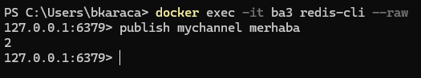
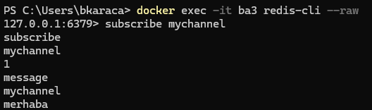
Redis Insight ile Pub/Sub
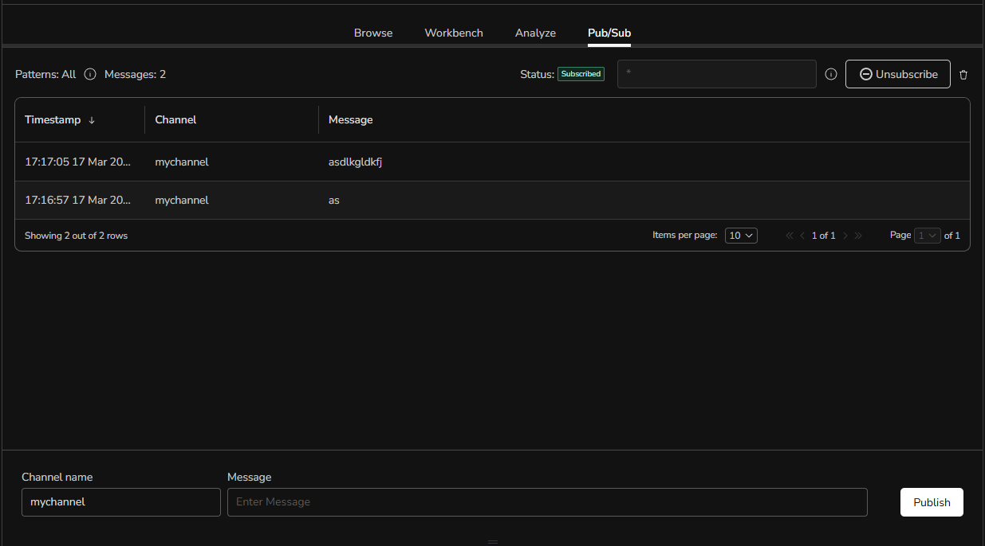
Redis API İle Pub/Sub
StackExchange.Redis kütüphanesini yükleyin.
ConnectionMultiplexer sınıfı ile Redis sunucusuna bağlanın.
Bağlantı üzerinden ISubscriber nesnesi oluşturun.
Roller:
- Publisher: PublishAsync metoduyla belirli bir kanala mesaj gönderir.
- Consumer: SubscribeAsync metoduyla kanalı dinleyerek gelen mesajları işler.

Redis Pattern-Matching Subscription
Abonelerin belirli bir desene uyan (örneğin: stock.*) birden fazla kanalı tek seferde dinlemesine ve filtrelemesine olanak tanır.
stock.* kalıbı ile stock.apple ve stock.google kanallarından gelen mesajlar alınırken, bu kalıba uymayan news.tech kanalı filtrelenmiş olur.
Örnek:
Subscriberler:
- psubscribe mychannel.*
- psubscribe mychannel.x
publish mychannel merhaba: bu mesajı hiçbir subscribe yakalayamaz
publish mychannel.* merhaba2: bu mesajı sadece 1. Subscriber yakalar
publish mychannel.x merhaba3: bu mesajı 1 ve 2. Subscriber yakalar
https://github.com/berkantkaraca/Redis/tree/3-message-broker
Redis Replication Nedir?
Bir Redis sunucusundaki (Server 1) tüm verilerin, başka bir sunucuya (Server 2) anlık olarak kopyalanması ve birebir modellenmesi işlemidir. Veri güvenliğini sağlamak ve veri kaybını önlemek amacıyla kullanılan bir yöntemdir.
Replikasyon sürecinde verinin kopyalandığı ana sunucuya master, bu ana sunucudan kopyayı alan ikincil sunucuya ise slave denir.
Replikasyonun İşleyişi ve Avantajları
Replication özelliği, master sunucudaki değişikliklerin anlık olarak slave sunuculara aktarılmasını sağlar. Bağlantı kesilirse sistem otomatik olarak yeniden bağlanarak veri güvenliğini korur. Bu yapı, master sunucuda arıza oluştuğunda görevin slave sunuculara devredilmesiyle kesintisiz hizmet sunar. Eşitleme tamamlanmadığında Redis, güncel verilerin aktarımı için süreci devam ettirir.
Bir master birden fazla slave ile çalışabilir; bu durum yüksek kullanılabilirlik, yedekleme ve veri ölçeklendirme imkanı tanır. Ayrıca, tavsiye edilmese de bir slave sunucu başka bir sunucu için master görevi görerek dereceli çoğaltma yapabilir.
Replication sürecinde temel kural, verilerin yalnızca master'dan slave sunuculara tek yönlü kopyalanmasıdır. Slave sunucular "readonly" (sadece okunur) mantığıyla çalışır; bu nedenle Create, Update ve Delete gibi yazma işlemleri mutlaka master üzerinde yapılmalıdır.
Okuma (Reading) işlemleri ise master'ın yükünü hafifletmek için slave'ler üzerinden gerçekleştirilebilir. Redis, slave üzerinde yapılan bir değişikliğin master'a aktarılmasını desteklemez. Ayrıca slave sunucular, test süreçleri ve veri güvenliği için de kullanılabilir.
Uygulama
Redis üzerinde replication uygulamasını başlatmak için öncelikle Docker üzerinden master ve slave sunucuları ayağa kaldırılmalıdır.
- docker run --name redis -p 1453:6379 -d redis
- docker run --name redis-slave -p 1461:6379 -d redis
İlk adımda master sunucunun IP adresi docker inspect komutuyla öğrenilir.
- docker inspect -f '{{range .NetworkSettings.Networks}}{{.IPAddress}}{{end}}' redis
- 172.17.0.2
Ardından, slave sunucusu üzerinde slaveof komutu çalıştırılarak master sunucuya bağlanması sağlanır (Örn: 172.17.0.2 6379).
- docker exec -it redis-slave redis-cli slaveof 172.17.0.2 6379 (master ip, master port)
Bu işlemle birlikte iki sunucu arasında veri senkronizasyonu başlar. Master sunucuda oluşturulan bir değer anında slave sunucuya yansır
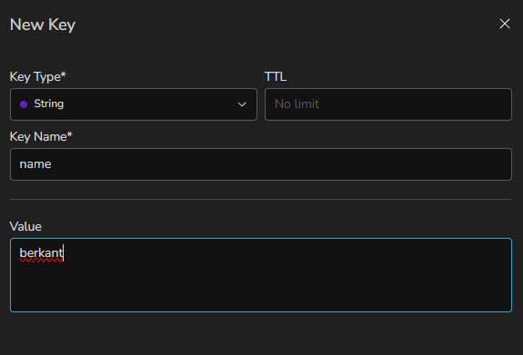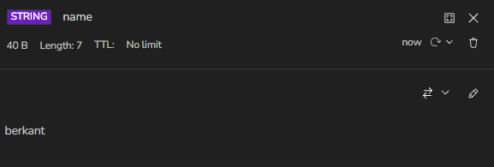
Slave sunucuda silme, güncelleme ve ekleme işlemi yapılamaz.
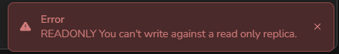
Kurulan ilişkinin durumunu ve detaylarını kontrol etmek için her iki sunucuda da info replication komutu kullanılır.

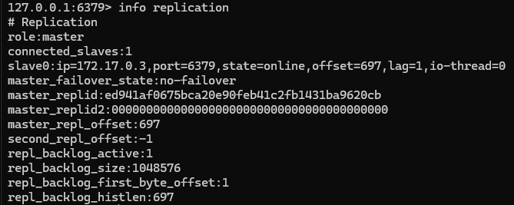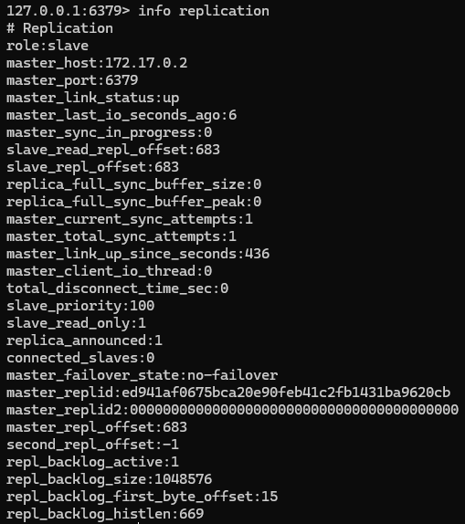
Slave sunucusunda SLAVEOF NO ONE veya REPLICAOF NO ONE komutları ile bağlantı kesilir. Slave sunucu artık master rolüne geçer. Sunucu içindeki veriler silinmez.
Redis Sentinel Nedir?
Redis Sentinel, Redis veritabanı için yüksek kullanılabilirlik (high availability) sağlayan bir yönetim servisidir. Temel amacı, sistemin kesintisiz çalışmasını garanti altına almaktır.
Kullanım Alanları:
- Arıza Yönetimi: Ana sunucu çöktüğünde hizmetin farklı bir sunucu üzerinden devam etmesini sağlar.
- Bakım/Güncelleme: Sunucu kapalıyken hizmet kesintisini önler.
- Performans: Yüksek trafik yükü altında sistem performansını optimize eder.
- Veri Yönetimi: Yedekleme ve geri yükleme süreçlerinin sorunsuz yönetilmesine yardımcı olur.
Redis Sentinel Temel Kavramları
Redis Sentinel, master/slave yapısını izleyen ve arıza durumunda otomatik failover gerçekleştiren yönetim sistemidir. Kullanıcılar güncel master bilgisini Sentinel'den alarak bağlantı kurarlar.
- Master: Okuma ve yazma işlemlerinin yapıldığı, sistemdeki ana ve öncelikli sunucudur.
- Slave: Master sunucunun yedeğidir. Veri replikasyonunu alır ve okuma taleplerini karşılayabilir. Birden fazla olabilir.
- Sentinel: Sistemin sağlığını izleyen merkezi bileşendir. Master çöktüğünde uygun bir slave'i yeni master olarak atamakla görevlidir.
- Failover: Arıza anında bir slave sunucunun yeni master olarak atanması sürecidir. Bu işlemden sonra sistem senkronize edilir ve eski master geri döndüğünde slave olarak çalışır.
Redis Sentinel Çalışma Mimarileri
Redis Sentinel yapılandırması temel olarak iki farklı tasarım modeliyle kurulur:
- Tek Sentinel Sunuculu Mimari: İzleme ve yönetim tek bir merkezden yapılır.
- Çoklu Sentinel Sunuculu Mimari: Daha yüksek güvenilirlik için birden fazla Sentinel sunucusunun koordineli çalıştığı modeldir.
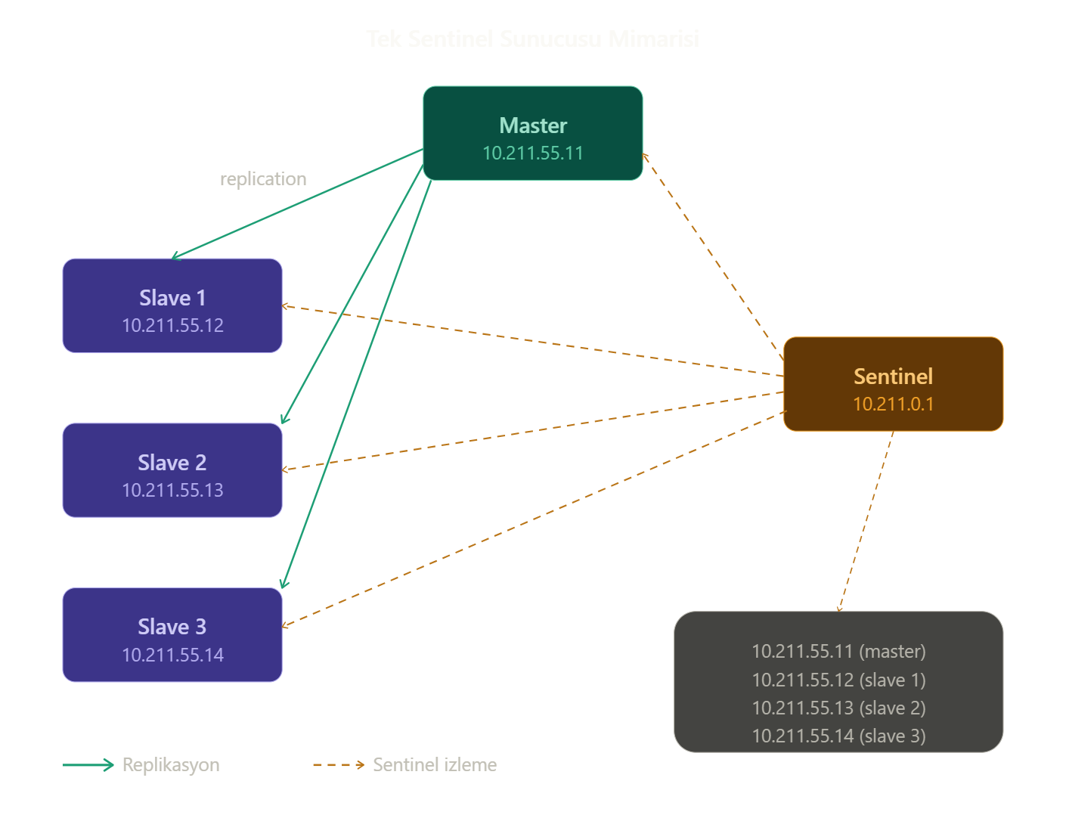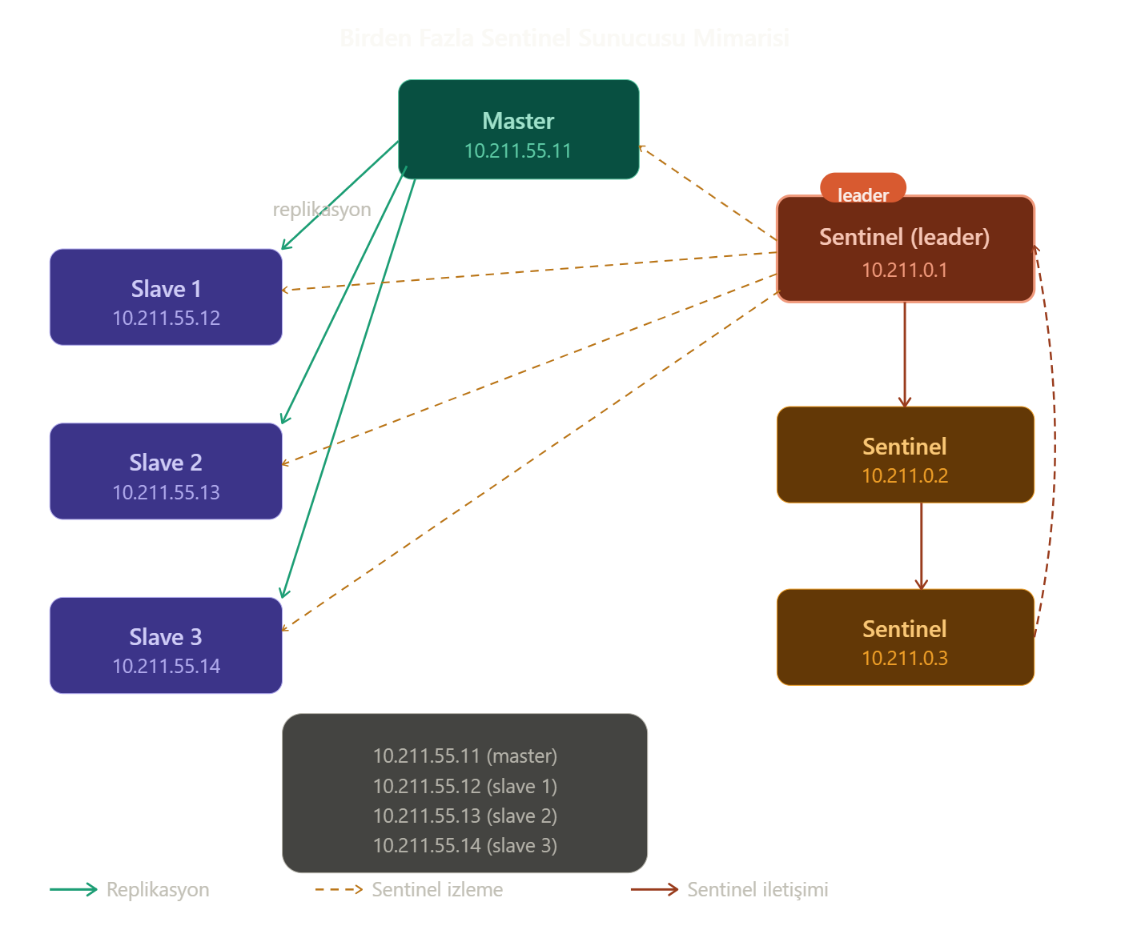
Redis Sentinel mimarisinde slave sunucular, master’dan sürekli replikasyon alarak kesintisiz hizmet için hazır bekler. Sentinel sunucusu, senkronizasyon için tüm sunucu IP'lerine hakimdir. Çoklu sentinel yapılarında, master denetimini yönetecek bir "lider" seçilir. Bu seçim süreci, ek yapılandırma gerektirmeksizin sentinellerin kendi aralarındaki otomatik oylama ve iletişim mekanizmasıyla gerçekleşir. Sentinal’lar aynı redis sunucularını takip ettiği için aralarındaki iletişimi kendileri kurar.
Sentinel Örneklendirme İçin Altyapı Kurulumu
- Haberleşme için "redis-network" adında bir Docker ağı oluşturun:
docker network create redis-network
- Master ve slave sunucularını oluşturun:
docker run -d --name redis-master -p 6379:6379 --network redis-network redis redis-server
docker run -d --name redis-slave1 -p 6380:6379 --network redis-network redis redis-server --slaveof redis-master 6379
docker run -d --name redis-slave2 -p 6381:6379 --network redis-network redis redis-server --slaveof redis-master 6379
docker run -d --name redis-slave3 -p 6382:6379 --network redis-network redis redis-server --slaveof redis-master 6379
Tek Sunuculu Sentinel Mimarisi Kurulumu
Tek bir Sentinel sunucusu tasarlamak için öncelikle bir sentinel.conf dosyası oluşturulmalıdır. Bu dosyada mymaster olarak adlandırılan ana sunucunun takibi için gerekli izleme (monitor), zaman aşımı (down-after/failover) ve eşzamanlı senkronizasyon (parallel-syncs) ayarları yapılandırılır.
//C:\Users\bkaraca\Desktop\Redis\sentinel.conf
//Sentinel tarafından izlenecek Master sunucusu (en sonki parametre sentinel sunucu adedidir):
sentinel monitor mymaster 172.18.0.2 6379 1

//Master sunucunun tepki vermemesi durumunda Sentinel'in bekleme süresi:
sentinel down-after-milliseconds mymaster 5000

//Master sunucunun yeniden yapılandırılması için Sentinel'in beklemesi gereken süre:
sentinel failover-timeout mymaster 10000

//Sentinel tarafından eşzamanlı olarak kullanılacak slave sayısı:
sentinel parallel-syncs mymaster 3

İlgili container IP'sini öğrenmek için docker inspect komutu kullanılır.
- docker inspect --format='{{range .NetworkSettings.Networks}}{{.IPAddress}}{{end}}' <<container_name>>
Yapılandırma tamamlandıktan sonra, hazırlanan konfigürasyon dosyası Docker üzerinden -v parametresiyle bağlanarak Sentinel sunucusu ayağa kaldırılır.
- docker run -d --name redis-sentinel --network redis-network -v C:\Users\bkaraca\Desktop\Redis\sentinel.conf:/usr/local/etc/redis/sentinel.conf redis redis-sentinel /usr/local/etc/redis/sentinel.conf
Çok Sunuculu Sentinel Mimarisi Kurulumu
Çoklu Sentinel mimarisinde, her sunucu için benzer bir yapılandırma kullanılır. Buradaki temel fark, sentinel monitor komutundaki "quorum" değerinin sunucu sayısına (örneğin 3) göre güncellenmesidir. Yapılandırma tamamlandığında, her bir Sentinel farklı isimlerle (sentinel-1, sentinel-2, sentinel-3) Docker üzerinden ayrı container'lar olarak çalıştırılır.
//C:\Users\bkaraca\Desktop\Redis\sentinel.conf
//Sentinel tarafından izlenecek Master sunucusu (en sonki parametre sentinel sunucu adedidir):
sentinel monitor mymaster 172.18.0.2 6379 3

//Master sunucunun tepki vermemesi durumunda Sentinel'in bekleme süresi:
sentinel down-after-milliseconds mymaster 5000

//Master sunucunun yeniden yapılandırılması için Sentinel'in beklemesi gereken süre:
sentinel failover-timeout mymaster 10000

//Sentinel tarafından eşzamanlı olarak kullanılacak slave sayısı:
sentinel parallel-syncs mymaster 3

3 adet sentinel sunucusu oluşturalım:
docker run -d --name redis-sentinel-1 -p 6383:26379 --network redis-network -v C:\Users\bkaraca\Desktop\Redis\sentinel.conf:/usr/local/etc/redis/sentinel.conf redis redis-sentinel /usr/local/etc/redis/sentinel.conf
docker run -d --name redis-sentinel-2 -p 6384:26379 --network redis-network -v C:\Users\bkaraca\Desktop\Redis\sentinel.conf:/usr/local/etc/redis/sentinel.conf redis redis-sentinel /usr/local/etc/redis/sentinel.conf
docker run -d --name redis-sentinel-3 -p 6385:26379 --network redis-network -v C:\Users\bkaraca\Desktop\Redis\sentinel.conf:/usr/local/etc/redis/sentinel.conf redis redis-sentinel /usr/local/etc/redis/sentinel.conf
Test adımları:
- Master sunucuya bağlanıp bir key oluşturup replication yapısını kontrol et
- Sentinel konfigrasyonu çalışıyor mu kontrolü: Master sunucusunda pub/sub kısmında sentinel sunucusundan sürekli bir mesaj geliyor
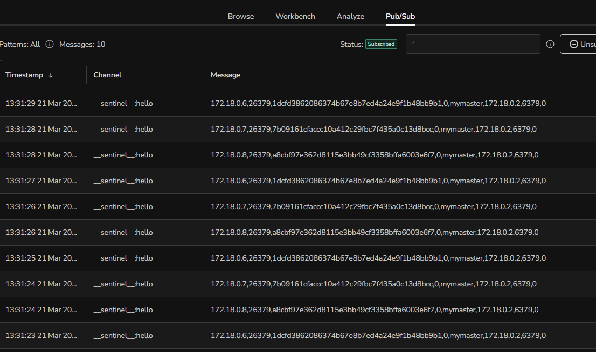
Redis-master sunucusunu kapatıp herhangi bir slave sunucusuna girip mesajlara baktığımızda sentinelin master sunucusunu değiştirdiğini görürüz
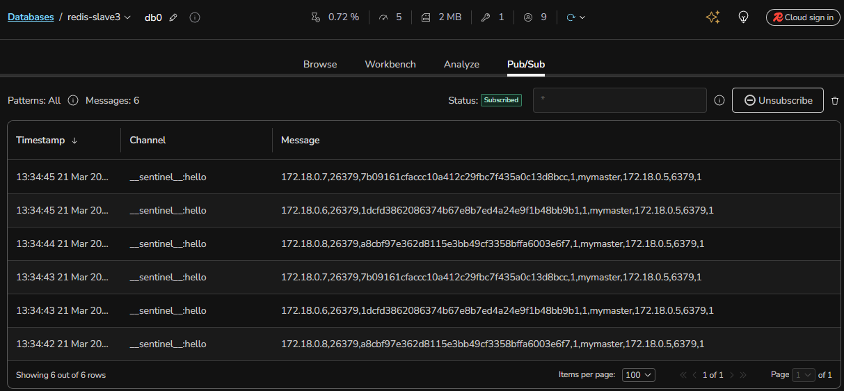
Bu mesajlar lider sentinelden geliyor.
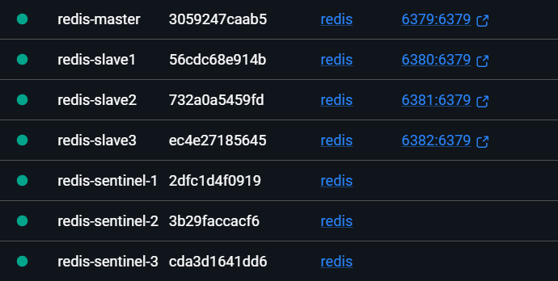
Redis Sentinel, ana (master) sunucu çöktüğünde yedek sunucuyu otomatik olarak devreye alarak hizmet kesintisini önler. Sistem, sunucu durumunu izlemek için birden fazla sentinel ile koordineli çalışır. Sistemin güvenilirliği ve sürekliliği için mimaride çoklu sentinel kullanımı tavsiye edilir.

